江苏省仪征中学2021-2022学年度第一学期高二生物学科导学案
1.1.2 种群数量变化的数学模型（2）
研制人：余荣娟 审核人：宣雯雯
班级：____________姓名：____________学号：________授课日期：2021年12月6日
【本课在课程标准里的表述】尝试建立数学模型解释种群的数量变动
【学习目标】
学习目标 | 核心素养
1.尝试建立数学模型解释种群的数量变动  2.讨论不同条件下种群增长的类型  3.探究培养液中某种酵母菌种群数量的动态变化 | 生命观念：说明构建种群增长模型的方法  科学思维：通过探究培养液中酵母菌种群数量的变化，尝试构建种群增长的数学模型，培养科学探究与科学思维的能力  社会责任：联系实际理解种群数量增长的规律，利用数学思维表达出不同条件下的种群增长规律
【学习内容】
【导学】
1.种群数量的波动
（1）波动：在自然界，有的种群能够在一段时间内维持数量的 。但对于大多数生物的种群来说，种群数量总是在 中。处于波动状态的种群，在某些特定条件下可能出现 。
(2)下降：当种群长久处于不利条件下，如遭遇人类乱捕滥杀和 破坏，种群数量会出现持续性的或急剧的 。种群的延续需要有 为基础。当一个种群的数量 ，种群可能会由于 等原因而衰退、消亡。
2.探究培养液中酵母菌种群数量的变化
（1）实验原理
酵母菌可用_____________培养基培养，种群的数量增长受________________、培养的空间、pH、温度等因素的影响。
（2）实验步骤
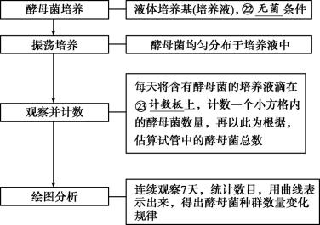
（3）计数方法：____________法
先将___________放在血细胞计数板的计数室上，用滴管吸取培养液，滴于_________ 边缘，让培养液自行渗入。多余的培养液用________吸去。稍待片刻，待酵母菌全部沉降到计数室_______，将计数板放在载物台的中央，计数一个小方格内的酵母菌数量，再以此为根据，估算试管中的酵母菌总数。
（4）实验结果
在有限的环境条件下，酵母菌种群数量大致呈现_____________。后期由于_________________________等，生存条件逐渐恶化，酵母菌种群数量下降。
【导思】
1.本实验需要设置对照吗？需要做重复实验吗？

2.从试管中吸出培养液进行计数之前，需将试管轻轻振荡几次，试分析其原因。

3.如果一个小方格内酵母菌过多，难以数清，应当采取怎样的措施？

4.对于压在小方格界线上的酵母菌应当怎样计数？

5.如图是某同学绘制的酵母菌种群数量的变化曲线,请试分析曲线中AB段、BC段的变化原因。
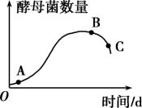

【导练】
1.为了探究培养液中酵母菌种群数量的动态变化，某同学进行了如下操作，其中正确的是( )
A.将适量干酵母放入装有一定浓度葡萄糖溶液的锥形瓶中，在适宜条件下培养
B.将培养液静置一段时间后，用滴管从锥形瓶中吸取一定量的培养液
C.在血细胞计数板中央滴一滴培养液，盖上盖玻片，并用滤纸吸去边缘多余培养液
D.将计数板放在载物台中央，立即在显微镜下观察、计数
2.用牛奶瓶培养黑腹果蝇，观察成虫数量的变化，结果如下表：
时间（天） | 1 | 5 | 9 | 13 | 17 | 21 | 25 | 29 | 33 | 37
成虫数（只） | 6 | 10 | 28 | 71 | 131 | 207 | 270 | 302 | 327 | 341
根据表中数据分析，下列结果正确的是（ ）
A．第13-25天，成虫数量增长快的主要原因是个体生长加快。
B．第17-29天，成虫增长率上升，死亡率下降
C．第21-37天，成虫增长率的下降与种群密度的改变有关
D．第1-37天，成虫数量成“J”型增长
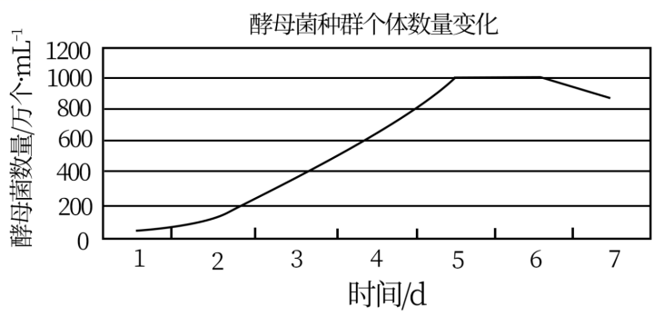
3.某学生在“探究培养液中酵母菌种群数量的动态变化实验中，根据实验结果绘制出如图所示的曲线图，下列有关分析错误的是（ ）
A．图示是依据实验数据绘制的数学模型
B．每次计数之前应将试管内的酵母菌混合均匀
C．6-7天种群数量下降与酒精的含量升高有关
D．取适量培养液滴于血细胞计数板后再盖盖玻片

【课后反思】

江苏省仪征中学2021-2022学年度第一学期高二生物学科作业
1.1.2 种群数量变化的数学模型（2）
研制人：李玲 审核人：宣雯雯
班级：__________姓名：__________学号：__________时间：__________作业时长：30分钟
【对点强化】
1.下列关于“探究培养液中酵母菌种群数量的变化”实验的相关操作，正确的是( )
A.培养用具必须经过严格的灭菌处理，培养液则不需灭菌
B.培养酵母菌时，必须去除培养液中的溶解氧
C.从瓶中吸出培养液进行计数之前，不必摇匀培养瓶中的培养液
D.为了方便酵母菌计数，培养后期的培养液应先稀释再计数
2.下列对探究酵母菌种群数量变化规律实验的叙述，正确的是( )
A.用血细胞计数板计数酵母菌个数时，取适量培养液直接滴加到计数室内
B.对于压在一个方格界线上的酵母菌的处理方法是计数四条边及其顶角的酵母菌数
C.已知血细胞计数板的方格为2 mm×2 mm，若盖玻片下经稀释10倍的培养液厚度为0.1 mm，计数时观察值为M，则10 mL培养液中酵母菌的总数约为2.5M×105个
D.与一般的生物实验一样，该探究实验也需要单独设置对照组
3.某小组进行“探究培养液中酵母菌种群数量的动态变化”实验时，同样实验条件下分别在4个试管中进行培养(如下图)，均获得了“S”形增长曲线。下列有关该实验的说法错误的是( )
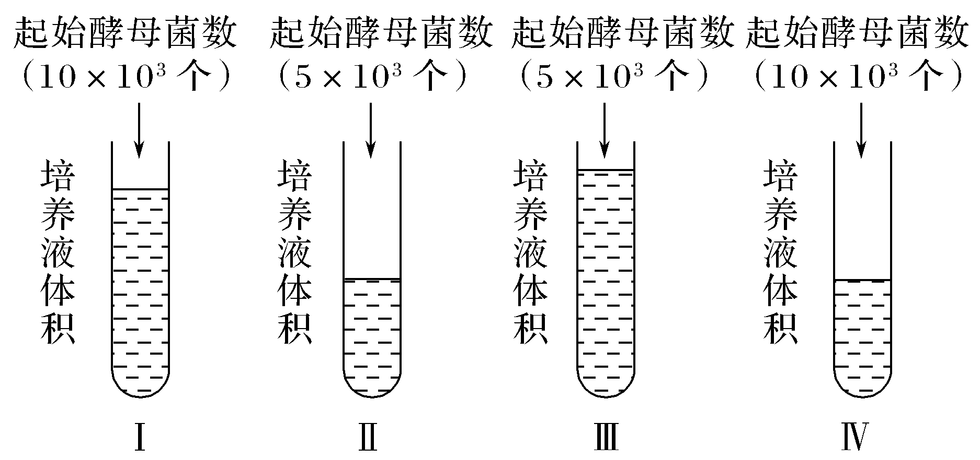
A.4个试管内的种群同时达到K值
B.4个试管内种群的增长速率都是先增大后减小到零
C.试管Ⅲ内种群的K值与试管Ⅱ不同
D.试管Ⅳ内的种群数量先于试管Ⅱ内的开始下降
4．下列关于“探究培养液中某种酵母菌种群数量的动态变化”实验的操作，正确的是( )
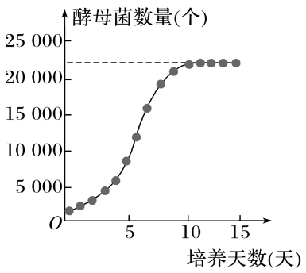
A．从试管中吸出培养液之前应将培养液静置一段时间
B．对于压在小方格界线上的酵母菌，应计数四条边上的酵母菌数量
C．当一个小方格中酵母菌数目较多时应适当进行稀释
D．应该先将培养液滴到计数室中，然后盖上盖玻片，再镜检
5.某同学进行“探究培养液中某种酵母菌种群数量的动态变化”实验，结果如图。他所用的培养液体系的K值(环境容纳量)约为( )
A．1 000个 B．2 100个 C．10 500个 D．22 000个
6．将10 mL酵母菌培养液放在适宜的温度下培养，并于不同时间内等量均匀取样4次，分别测定样品中酵母菌的数量和pH，结果如表所示。据表分析错误的是( )
样品 | 1 | 2 | 3 | 4
酵母菌数量(个/mm3) | 1 210 | 820 | 1 210 | 1 000
pH | 4.8 | 5.4 | 3.7 | 5.0
A.培养过程中酵母菌始终是出生率>死亡率
B．样品的取样先后次序为2、4、1、3
C．对酵母菌而言，10 mL该培养液的环境容纳量可能为1.21×107个
D．若进行第5次均匀取样，10 mL样品中的酵母菌数量有可能低于1.21×107个
7．在“探究培养液中某种酵母菌种群数量的动态变化”实验中，图1是一块规格为1 mm×
1 mm×0.1 mm的血球计数板正面示意图，图2是计数室某一个方格中酵母菌分布示意图。下列有关叙述正确的是( )
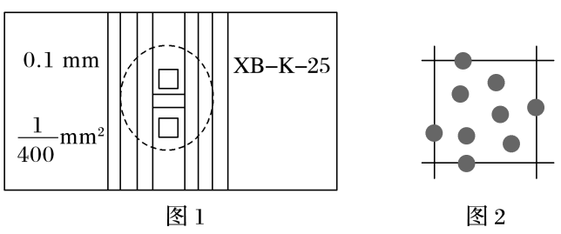
A．该血球计数板上有2个计数室，玻片厚度为0.1 mm
B．制片时，先用滴管滴加样液，再将盖玻片放在计数室上
C．该方格中酵母菌的数量应计为9个
D．实验中被台盼蓝溶液染成蓝色的酵母菌为死细胞
8.在“探究某种酵母菌种群数量的动态变化”实验中，某同学用显微镜观察计数，统计发现血球计数板的小方格(0.2 mm×0.2 mm)内酵母菌数量的平均值为13个，假设盖玻片下的培养液厚度为0.1 mm，那么10 mL培养液中酵母菌的个数约为( )
A．5.2×10⁶ B．3.25×10⁷
C．5.2×10⁵ D．3.25×10⁶
【综合强化】
9.探究培养液中某种酵母菌种群数量的动态变化的实验，常利用血球计数板进行计数。下列叙述不正确的是( )
A．该方法计数结果往往比实际值偏小
B．血球计数板小室中的酵母菌呈“J”型增长
C．使用血球计数板时，先滴培养液，后盖盖玻片
D．若视野中酵母菌密度过大，可稀释后再进行计数
10．（多选）某研究小组探究10 mL培养液中酵母菌种群数量的动态变化，利用血球计数板(规格为0.1 mm,1/400 mm²)进行计数。图甲是某天显微镜镜检的结果(视野中每个黑点含2个酵母菌)，图乙是7天内酵母菌种群数量的变化曲线。下列相关叙述中不正确的是( )
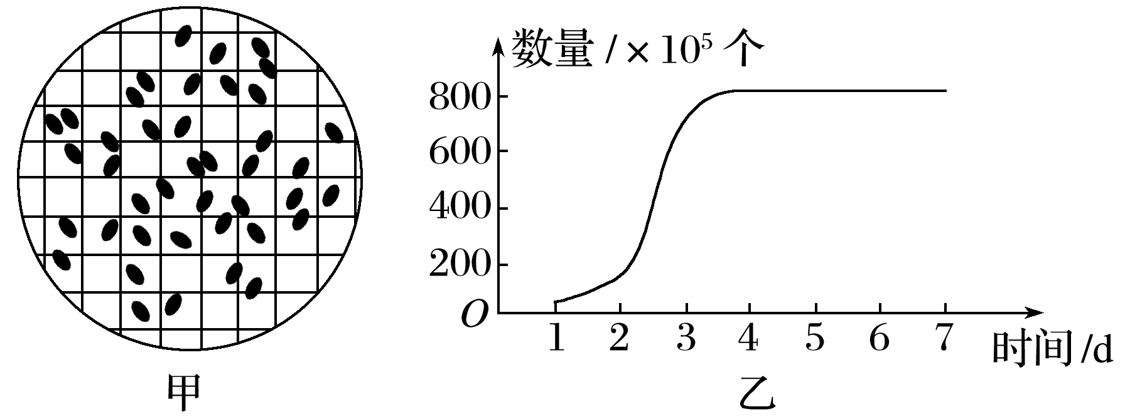
A．图甲中酵母菌数量过多，需加水稀释后再统计
B．图乙中第4～7 d，酵母菌的出生率大于死亡率
C．相同条件下再次实验，酵母菌种群数量的K值基本不变
D．酵母菌自身代谢状况也会影响实验数据的统计
11．某生物实验小组将酵母菌接种到装有10 mL液体培养基的试管中，通气培养并定时取样计数，然后绘制增长曲线。图甲是小组成员用血细胞计数板观察到的培养结果(样液稀释10倍，血细胞计数板规格1 mm×1 mm×0.1 mm)，图乙曲线a、b是两批次酵母菌培养的结果。分析回答问题：
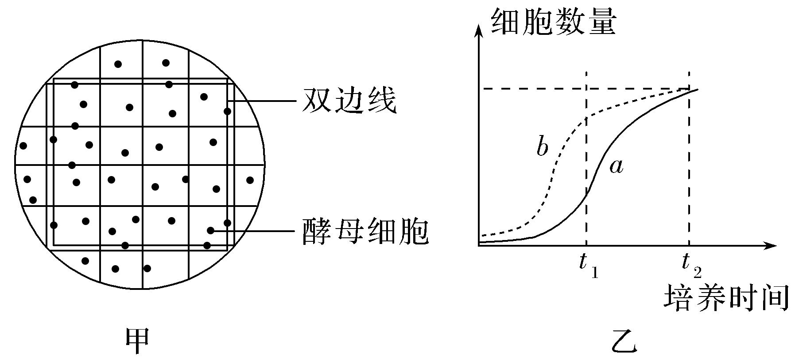
(1)取样时应先振荡试管，原因是________________。制片时应该在盖盖玻片________(填“前”或“后”)
滴加样液。
(2)在计数前常采用台盼蓝染液染色，若细胞被染成蓝色，则________(填“需要”或“不需要”)计数。计数时若图甲双边线内有4个细胞为蓝色，此时试管中酵母菌数量约为________个。
(3)比较图乙中t₁时两批次培养的种群增长速率、种内竞争的强度以及t₂时两批次培养液中营养物质的剩余量依次是________、________、________(填“a>b”“a＝b”或“a<b”)。
(4)若在t₂后继续培养，最终发现种群的数量均会下降，可能的原因有_______________________________。
12.某研究性学习小组的同学为了探究酵母菌种群在不同温度条件下种群密度的动态变化，进行了如下实验：
第一步：配制无菌葡萄糖培养液和活化酵母菌液。
第二步：按下表步骤操作。
装置编号 | A | B
无菌马铃薯葡萄糖培养液/mL | 10 | 10
活化酵母菌液/mL | 0.1 | 0.1
温度/℃ | 5 | 25
第三步：用血细胞计数板统计起始酵母菌数，并做好记录。
第四步：将各装置放在其他条件相同且适宜的条件下培养。
第五步：连续7天，每天取样计数，做好记录。
请回答下列问题：
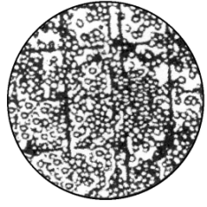
(1)从试管中吸出培养液进行计数之前，需将试管________________，目的是使培养液中的酵母菌分布均匀，以保证估算数值的准确性，减小误差。
(2)某同学用血细胞计数板进行计数时，在显微镜下观察到如下图所示的现象，则应采取的措施是________。
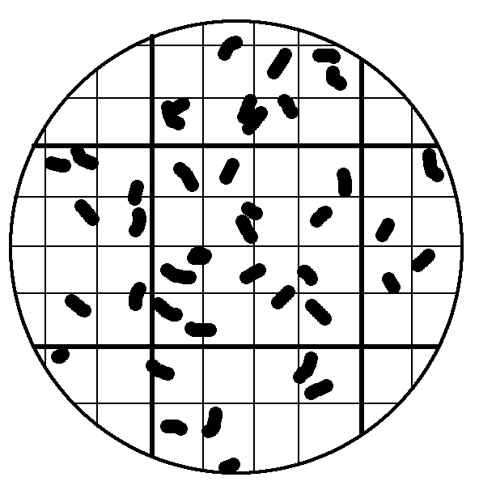
(3)在计数时，按以下顺序操作________(用字母和箭头表示)，待酵母菌细胞全部沉降到计数室底部，再将计数板放在显微镜的载物台上计数。
A.用吸管吸取培养液滴于盖玻片边缘
B.盖玻片放在计数室上
C.多余培养液用滤纸吸去
(4)步骤五中每天应________对两组酵母菌进行取样计数。计数时，研究人员将样液稀释10倍，采用血细胞计数板(规格为1 mm×1 mm×0.1 mm)计数，观察到的计数室中细胞分布如下图，则1 mL混合样液中含有酵母菌约为________个。
(5)在实验过程中，培养液的pH变化为________(填“变大”“变小”或“基本不变”)
【选做题】
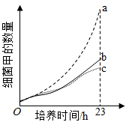
☆1.某实验小组用细菌甲（异养生物）作为材料来探究不同条件下种群增长的特点，设计了三个实验组，每组接种相同数量的细菌甲后进行培养，培养过程中定时更新培养基，三组的更新时间间隔分别为3h、10h、23h，得到a、b、c三条种群增长曲线，如图所示。下列叙述错误的是（ ）
A．细菌甲能够将培养基中的有机物分解成无机物
B．培养基更换频率的不同，可用来表示环境资源量的不同
C．在培养到23h之前，a组培养基中的营养和空间条件都是充裕的
D．培养基更新时间间隔为23h时，种群增长不会出现J型增长阶段
☆2.（多选）将10 mL酵母菌培养液放在适宜的温度下培养,并于不同时间内等量均匀取样4次,分别测定样品中酵母菌的数量和pH,结果如表所示。据表分析不正确的是 ( )
样品 | 酵母菌数量(个/mm3) | pH
1 | 1 210 | 4.8
2 | 820 | 5.4
3 | 1 210 | 3.7
4 | 1 000 | 5.0
A.培养过程中酵母菌始终出生率>死亡率
B.样品的取样先后次序为2、4、3、1
C.对酵母菌而言,10 mL该培养液的环境负荷量可能为1.21×107个
D.若进行第5次均匀取样,10 mL样品中的酵母菌数量有可能低于1.21×107个
☆3.某学习小组根据“培养液中酵母菌种群数量的变化”实验,利用不同浓度的葡萄糖溶液培养酵母菌,结果如图所示,请分析回答:
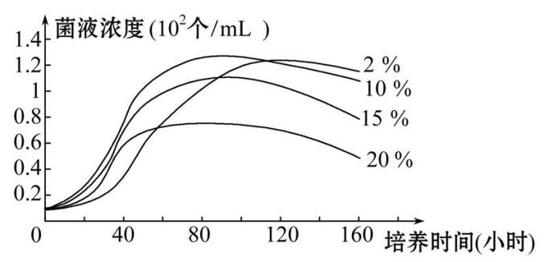
(1)估算培养液中酵母菌的总数可以采用________________法,吸出培养液计数之前,将盛培养液的试管轻轻振荡几次,目的是使_______________,便于估算。
(2)酵母菌在不同浓度的葡萄糖溶液中,种群增长速率的变化都是__________________;图中____________________浓度的培养液中种群的K值最大。
(3)酿酒和做面包都需要酵母菌,当酵母菌数量为____________时,最适宜分离获得菌种;K值之后,种群数量减少的原因主要是_______________________。

